三亚学院2024年消防器材采购清单
序号 | 名称 | 技术规格参数要求（国标产品、符合消防安全资质） | 参考图片 | 要求 | 采购数量 | 位置
1 | 水枪 | KY65，正规消防设备公司生产，企业通过国家质量体系认证，产品符合国家ccc认证、近期生产，配备出厂检验合格证，有消防编码，保险公司承保。 | 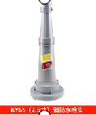 | 个 | 80 | 各公共区域
2 | 软管 | JPS0.8-19/25，正规消防设备公司生产，企业通过国家质量体系认证，产品符合国家ccc认证、近期生产，配备出厂检验合格证，有消防编码，保险公司承保。 | 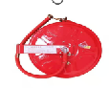 | 个 | 200 | 各公共区域
3 | 水带 | 8-65-20国标水带，正规消防设备公司生产，企业通过国家质量体系认证，产品符合国家ccc认证、近期生产，配备出厂检验合格证，消防水带检验报告。 | 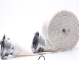 | 个 | 150 | 微型消防站、各主要门卫等公共区域
4 | 消防栓门 | 铝合金定制，分几个尺寸 | 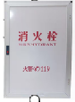 | 个 | 100 | 社区等公共区域替换
5 | 使用图示 | 黑胶写真贴纸，尺寸根据箱门大小设计及定制。 | 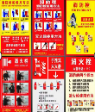 | 个 | 810 | 微型消防站配备
6 | 干粉 | MFZ/ABC4A，正规消防设备公司生产，企业通过国家质量体系认证，产品符合国家ccc认证、近期生产，配备出厂检验合格证，有消防编码，保险公司承保。 | 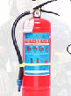 | 个 | 700 | 微型消防站、各机房、实验室、配电室等
7 | 二氧化碳 | MT/2，正规消防设备公司生产，企业通过国家质量体系认证，产品符合国家ccc认证、近期生产，配备出厂检验合格证，有消防编码，保险公司承保。 | 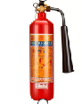 | 个 | 100 | 社区等公共区域替换
8 | 水基 | 3L，正规消防设备公司生产，企业通过国家质量体系认证，产品符合ccc认证，有国家消防产品检验中心检验报告、消防认证。 | 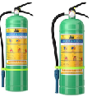 | 个 | 40 | 社区等公共区域替换
9 | 手推式干粉 | MFTZ/ABC30，正规消防设备公司生产，企业通过国家质量体系认证，产品符合国家ccc认证、近期生产，配备出厂检验合格证，有消防编码，保险公司承保。 | 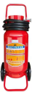 | 个 | 40 | 微型消防站、各主要教学楼、实验室
10 | 手推式二氧化碳 | MFTZ/ABC30，正规消防设备公司生产，企业通过国家质量体系认证，产品符合国家ccc认证、近期生产，配备出厂检验合格证，有消防编码，保险公司承保。 |  | 个 | 20 | 社区、各主要教学楼、实验室等公共区域
11 | 手推式水基 | MFTZ/ABC30，正规消防设备公司生产，企业通过国家质量体系认证，产品符合国家ccc认证、近期生产，配备出厂检验合格证，有消防编码，保险公司承保。 |  | 个 | 20 | 社区等公共区域
12 | 应急灯 |  | 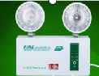 | 个 | 950 | 社区等公共区域
13 | 逃生指示灯 | WTF-JQ05B新国标安全出口，正规消防设备公司生产，企业通过国家质量体系认证，产品有国家消防产品检验中心检验报告、消防认证。 |  | 个 | 1000
14 | 逃生图 | 40*60mm/亚克力材料。 | 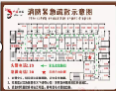 | 个 | 279 | 社区等公共区域
15 | 巡查记录卡 |  |  | 张 | 1300
16 | 灭火器箱 | MFZ/ABC4，铁制，为灭火器配套设备，正规消防设备公司生产，企业通过国家质量体系认证，产品符合国家ccc认证、近期生产，配备出厂检验合格证。 | 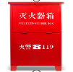 | 个 | 90
17 | 安全出口 |  |  | 个 | 50
18 | 灭火毯 |  |  | 个 | 10
19 | 七氟丙烷灭火器 | 3kg七氟丙烷灭火器 |  | 具 | 20

